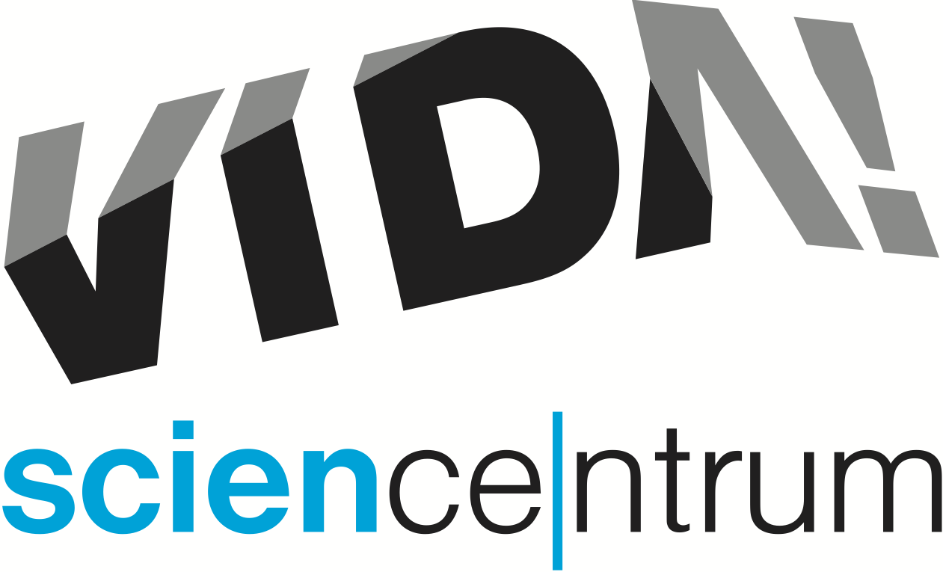
POP science poprvé v Brně
tisková zpráva │ Brno │10. 1. 2023
Moravian Science Centre Brno,
příspěvková organizace
Křížkovského 554/12
603 00 Brno
tel: (+420) 737 134 878
info@vida.cz, www.vida.cz
tisková zpráva │ Brno │6. prosince 2023

Přesvědčte se, že věda je i zábava na festivalu performerů, poprvé v ČR. V sobotu 9. prosince se zábavní vědecký park VIDA! promění v jedno velké jeviště a uvítá v Brně osm týmů z českých i zahraničních science center.
Unikátní festival POP science si dává za cíl seznámit širokou veřejnost s vědeckými tématy prostřednictvím science show, se kterými tým VIDA! opakovaně boduje i na mezinárodní scéně. Zažijte, jaké různorodé možnosti science show nabízí, jak se dá věda prezentovat hravou formou a různými způsoby. Zapojte se aktivně do děje a podílejte se na jednotlivých pokusech.
„Kdo je královnou věd? Co všechno může být výbušninou a co je jejím detonátorem? Proč a jak letadla dokáží létat? A jak hlas změní fluorid sírový? Odpovědi nejen na tyto otázky vám přinesou jednotlivé science show,“ přiblížila sobotní program Kateřina Opluštilová, manažerka programového oddělení. V dalších show pak nebude nouze o efektní výbuchy i překvapivé pokusy se suchým ledem nebo tekutým dusíkem. Podrobný program a vstupenky najdete na webu www.vida.cz.
Festival není jedinou novinkou. Od prosince se ve VIDA! promítá nový 3D film Království zvířat. Vydejte se vstříc dobrodružství po rozhlehlých afrických savanách i zamrzlých končinách Země na velkém plátně ve 3D. Nový film Království zvířat vás vezme do rozmanitého světa živočišné říše a přiblíží vám zvířecí hrdiny v jejich přirozeném prostředí.
Vánoce jsou bezpochyby období, kdy se dějí ta největší kouzla. Nebo je to všechno jenom věda? Odpověď zjistí rodiče s dětmi na vánočních dílničkách s pokusy – Vánoční kouzlení. Rozpohybujete společně různé předměty, napíšete neviditelný dopis nebo si vyrobíte svítící přání. Dílny uvádíme během víkendů v prosinci a o vánočních prázdninách.
Nevíte si rady s dárky? Darujte svým blízkým vstupenku do světa chytré zábavy. Stačí pár kliknutí a máte vyřešeno. Hrát si a objevovat ve VIDA! mohou opravdu všichni.

Otevírací doba VIDA! v prosinci
pondělí zavřeno
úterý až pátek 9:00–18:00
víkendy 10:00–18:00
24. až 26. prosince zavřeno
24. až 30. prosince 10:00–18:00
31. prosince 9:00–14:00
1. ledna 2024 zavřeno

VIDA! science centrum
Křížkovského 12, Brno
www.vida.cz
www.facebook.com/vidabrno

Zábavní vědecký park VIDA! provozuje Moravian Science Centre Brno, příspěvková organizace Jihomoravského kraje.Moravian Science Centre Brno, p. o. je členem České asociace science center.

